Curriculum

María Laura Gómez Montiel

Líder Coordinador de Proyectos
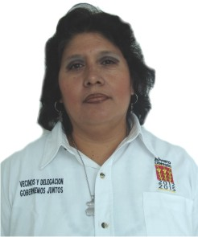

Nivel máximo de estudios | Licenciatura en Derecho
Áreas de conocimiento | Administración Pública
Experiencia laboral
Periodo | de octubre/2000 a actual
Institución | Delegación Álvaro Obregón
Cargo | Líder Coordinador de Proyectos
Periodo | de octubre/1999 a noviembre/2000
Institución | Delegación Álvaro Obregón
Cargo | Por honorarios con el Asesor Jurídico de la Delegada Guadalupe Rivera Marín
Periodo | de febrero/1993 a abril/1999
Institución | Despacho Jurídico del Lic. Raúl González Campos
Cargo | Lic. en Derecho

